ĐẠI HỌC QUỐC GIA TP. HỒ CHÍ MINH
TRƯỜNG ĐẠI HỌC CÔNG NGHỆ THÔNG TIN
KHOA CÔNG NGHỆ PHẦN MỀM

TRẦN LÊ TUẤN

KHÓA LUẬN TỐT NGHIỆP
VĂN PHÒNG ĐIỆN TỬ

KỸ SƯ NGÀNH KỸ THUẬT PHẦN MỀM

TP. HỒ CHÍ MINH, 2015
ĐẠI HỌC QUỐC GIA TP. HỒ CHÍ MINH
TRƯỜNG ĐẠI HỌC CÔNG NGHỆ THÔNG TIN
KHOA CÔNG NGHỆ PHẦN MỀM

TRẦN LÊ TUẤN – 10520425

KHÓA LUẬN TỐT NGHIỆP
VĂN PHÒNG ĐIỆN TỬ

KỸ SƯ NGÀNH KỸ THUẬT PHẦN MỀM

GIẢNG VIÊN HƯỚNG DẪN
THS. NGUYỄN TRÁC THỨC

TP. HỒ CHÍ MINH, 2015
DANH SÁCH HỘI ĐỒNG BẢO VỆ KHÓA LUẬN

Hội đồng chấm khóa luận tốt nghiệp, thành lập theo Quyết định số …………………… ngày ………………….. của Hiệu trưởng Trường Đại học Công nghệ Thông tin.
  - …………………………………………. – Chủ tịch.
  - …………………………………………. – Thư ký.
  - …………………………………………. – Ủy viên.
  - …………………………………………. – Ủy viên.
MỤC LỤC
Chương 1. KHÁI QUÁT VỀ VĂN PHÒNG 11
1.1. Khái quát về văn phòng 11
1.1.1. Khái niệm 11
1.1.2. Công tác văn phòng 11
1.2. Chức năng, nhiệm vụ 12
1.2.1. Chức năng 12
1.2.2. Nhiệm vụ 14
1.3. Vai trò 17
1.4. Khó khăn, yêu cầu thực tế đối với công tác văn phòng Đoàn 17
1.4.1. Khó khăn 17
1.4.2. Yêu cầu 17
Chương 2. MÔ HÌNH, ỨNG DỤNG CÔNG NGHỆ TRONG ĐỀ TÀI 22
2.1. Mô hình MVC (Model – View – Controller) 22
2.1.1. Khái niệm 22
2.1.2. Thành phần 23
2.1.3. Sự tương tác giữa các lớp trong MVC 24
2.1.4. Quy trình hoạt động mô hình MVC trong dự án website 25
2.1.5. Ưu, nhược điểm 26
2.1.6. Ứng dụng thực tế mô hình MVC 27
2.2. Spring MVC 27
2.2.1. Tổng quan 27
2.2.2. Các khái niệm liên quan 29
2.3. Hibernate Framework 32
2.3.1. Khái niệm ORM Framework và Persitent layer 32
2.3.2. Giới thiệu Hibernate Framework 33
2.3.3. Kiến trúc Hibernate Framework 34
2.3.4. Các thành phần của Hibernate Project 35
2.3.5. Lợi ích sử dụng Hibernate cho persistent layer 36
2.4. Activiti BPM 37
2.4.1. Quản lý quy trình nghiệp vụ và đặc tả BPMN 2.0 37
2.4.2. Activiti Framework 43
Chương 3. TRIỂN KHAI ỨNG DỤNG, SẢN PHẨM 50
3.1. Thiết kế kiến trúc 50
3.1.1. Kiến trúc logic 50
3.1.2. Sơ đồ use case 50
3.2. Thiết kế cơ sở dữ liệu 53
3.2.1. Mô hình quan hệ thực thể 53
3.2.2. Giản đồ một số thực thể chính 54
3.3. Thiết kế giao diện 57
3.3.1. Tạo văn bản 57
3.3.2. Thông tin văn bản 57
3.3.3. Lịch làm việc 57
3.4. Thiết kế chức năng 57
3.4.1. Xử lý văn bản đi 57
3.4.2. Xử lý văn bản đến 57

DANH MỤC HÌNH VẼ
Hình 1.1: Tên hình 1 3

DANH MỤC BẢNG
Bảng 1.1: Tên bảng 1 3
Bảng 2.1: Tên bảng 1 4

TÓM TẮT KHÓA LUẬN
- Phần 1 : Khái quát một số vấn đề liên quan đến văn phòng, một số nhiệm vụ chính và khó khăn trong công tác quản lý.
- Phần 2 : Tìm hiểu về framework Spring MVC, Activiti BPM và một số công nghệ liên quan trong đề tài.
- Phần 3 : Kết quả nghiên cứu, sản phẩm thực hiện và ứng dụng thực tế.

MỞ ĐẦU
- Trong thời buổi công nghiệp hóa – hiện đại hóa như hôm nay, ngành công nghệ thông tin ảnh hưởng đến hầu hết các ngành còn lại, không chỉ giúp giải quyết lượng thông tin khổng lồ một cách nhanh chóng, không những nó tạo ra nhiều loại hình công việc mới mà còn tạo một bước ngoặc mới cho sự phát triển xã hội, kéo theo sự phát triển của nền văn mình nhân loại. Cùng phát triển với khoa học công nghệ, hoạt động quản lý đang có nhiều đổi mới theo xu thế hiện đại hóa đáp ứng những yêu cầu ngày càng cao của xu thế hội nhập và phát triển kinh tế.
- Chính vì những xu thế hiện đại và những nhu cầu thực tiễn của tình hình thực hiện công tác văn phòng của Đoàn Thanh Niên Thành Phố Hồ Chí Minh và Đoàn Trường Đại học Công Nghệ Thông Tin. Em đã mạnh dạn chọn đề tài “Văn phòng điện tử” để làm đề tài tốt nghiệp của mình.
- Trọng tâm của đề tài nhằm nghiên cứu phát triển hệ thống ứng dụng phục vụ cho công tác văn phòng của Đoàn trường và Đoàn thành phố. Đóng góp một số kiến nghị nhằm nâng cao hiệu quả ứng dụng công nghệ thông tin trong hoạt động tổ chức quản lý. Giúp cho việc quản lý văn bản đi, văn bản đến của nhân viên văn phòng được dễ dàng thuận lợi và chính xác hơn, tránh việc bỏ sót văn bản hoặc chậm trễ trong công tác thực hiện.

LỜI CẢM ƠN
- Để hoàn thành khóa luận này, em bày xin tỏ lòng biết ơn sâu sắc đến thầy Ths. Nguyễn Trác Thức, đã tận tình hướng dẫn trong suốt quá trình nghiên cứu và thực hiện đề tài.
- Em chân thành cảm ơn quý thầy cô trong khoa Công Nghệ Phần Mềm, trường Đại học Công Nghệ Thông Tin – Đại Học Quốc Gia Thành Phố Hồ Chí Minh đã tận tình truyền đạt kiến thức trong suốt quá trình em học tập tại trường. Với vốn kiến thức được tiếp thu từ thầy cô không chỉ là nền tảng cho quá trình nghiên cứu khóa luận mà còn là hành trang quí báu để em bước vào đời một cách vững chắc và tự tin.
- Với vốn kiến thức hạn hẹp và thời gian nghiên cứu ngắn ngủi nên có thể em không tránh khỏi một số thiếu sót. Em rất mong nhận được những ý kiến đóng góp, phê bình của quý thầy cô.
- Cuối cùng em xin kính chúc quý thầy cô dồi dào sức khỏe và thành công trong sự nghiệp cao quý.
Chân thành cám ơn!
SVTH : Trần Lê Tuấn

KHÁI QUÁT VỀ VĂN PHÒNG

Khái quát về văn phòng

Khái niệm
- Văn phòng là một bộ phận nằm trong tổ chức bộ máy của các cơ quan, đơn vị, tổ chức có chức năng trợ giúp cho các nhà quản lý trong việc xử lý thông tin và ra quyết định.

Công tác văn phòng
- Công tác văn phòng là một thuật ngữ có liên quan đến nhiều nội dung hoạt động của một tổ chức. Nếu xem xét công tác này theo quan điểm hệ thống thì ở đầu vào bao gồm các hoạt động trợ giúp lãnh đạo tổ chức, quản lý, sử dụng toàn bộ hoạt động thông tin kinh tế, chính trị, xã hội, hành chính, môi trường theo các phương án sử dụng khác nhau nhằm thu được kết quả tối ưu trong hoạt động của đơn vị. Còn ở đầu ra, là những hoạt động phân phối, truyền tải, thu và xử lý thông tin phản hồi trong nội bộ và bên ngoài đơn vị theo yêu cầu của lãnh đạo. Toàn bộ hoạt động trên đây sẽ góp phần hoànt hiện từng bước công tác tổ chức điều hành thông tin trong đơn vị, hay nói cách khác là không ngừng củng cố hoạt động văn phòng trong mỗi cơ quan, đơn vị. Để công tác văn phòng đạt kết quả tốt cần phải có những điều kiện cơ bản sau :
  - Tổ chức bộ máy văn phòng hợp lý. Ở các cơ quan, đơn vị có quy mô lớn, bộ máy văn phòng có thể gồm đầy đủ các phòng, các bộ phận với số lượng nhân sự cần thiết để thực thi mọi hoạt động văn phòng một cách độc lập, có liên quan đến nhiều đầu mối với các tính chất khác nhau. Đối với các đơn vị có quy mô nhỏ và các hoạt động mang tính thuần nhất, đơn lẻ bộ máy văn phòng có thể gọn nhẹ ở mức tối thiểu, đồgn thời còn kiêm nhiệm các chức năng quản trị nhân sự, vật tư, tài chính,…
  - Địa điểm hoạt động, cơ sở hạ tầng tốt. Vị trí, quy mô của các yếu tốt vật chất cũng sẽ phụ thuộc vào đặc tính tổ chức quản lí, vào quy mô hoạt động của công tác văn phòng.
- Từ những cái nhìn khái quát và liên hệ hoạt động văn phòng với các điều kiện của kinh tế thị trường thì công tác văn phòng là toàn bộ những yếu tố vật chất phù hợp với yêu cầu thu thập, tổng hợp, phân tích, xử lý, ra quyết định chuyển tải thông tin của các cấp quản lý đơn vị nhằm đạt được mục tiêu nhất định. Trong các khái niệm vừa nêu thì khái niệm này là phù hợp nhất vì nó vừa phản ánh được bản chất, quá trình của hoạt động văn phòng, vừa đề cập đến những điều kiện vật chất cần thiết cho công tác văn phòng.
- Tất cả các khái niệm trên cho thấy vai trò hết sức quan trọng của văn phòng, tất cả mọi cơ quan, đơn vị, tổ chức đều có văn phòng. Văn phòng có thể tồn tại dưới nhiều tên gọi khác nhau, tùy thuộc vào quy mô và tính chất hoạt động của cơ quan mà có nơi gọi là “văn phòng”, có nơi gọi là “phòng hành chính”, “phòng tổng hợp”,…Tuy có những tên gọi khác nhau nhưng tính chất công việc cũng như chức năng, nhiệm vụ là giống nhau.

Chức năng, nhiệm vụ

Chức năng
- Văn phòng là một thực thể tồn tại khách quan bởi vậy nó cũng có những điều kiện tồn tại như bất kỳ một thưc hể nào, thông qua mối quan hệ đặc trưng với môi trường mà nó tồn tại. Hay nói cách khác, văn phòng cũng có những lý do tồn tại độc lập tương đối như các tổ chức, đơn vị khác về cả phương diện tự nhiên (gồm chức năng theo quy luật và chức năng liên hệ, tác động lẫn nhau trong hệ thống) và phương diện xã hội (gồm chức năng hoạt động có ý thức, có mục tiêu và chức năng tự điều chỉnh cho phù hợp với môi trường).
- Theo khái niệm về công tác văn phòng có thể thấy văn phòng có những chức năng cơ bản sau :
- Chức năng tham mưu
- Hoạt động của cơ quan phụ thuộc vào nhiều yếu tố, trong đó có yếu tổ chủ quan, vì vậy muốn ra những quyết định mang tính khoa học, người quản lý cần căn cứ vào các yếu tố khách quan như những ý kiến tham gia của các cấp quản lý, của những người trợ giúp. Nhữn gý kiến đó được văn phòng tập hợp, chọn lọc để đưa ra những kết luận chung nhất nhằm cung cấp cho lãnh đạo những thông tin, những phương án phán quyết kịp thời và đúng đắn. Hoạt động này rất cần thiết và luôn tỏ ra hữu hiệu vì nó vừa mang tính tham vấn (ít bị sức ép, gò bó) và tính chuyên sâu trong các trường hợp trợ giúp lãnh đạo (tiếp xúc với nhiều vấn đề nảy sinh trong thực tế). Chức năng này được gọi là chức năng tham mưu cho các nhà lãnh đạo, quản lý đơn vị của công tác văn phòng.
- Chức năng tổng hợp
- Kết quả tam vấn phải xuất phát từ những thông tin ở cả đầu vào, đầu ra và thông tin ngược trên mọi lĩnh vực của mọi đối tượng mà văn phòng là đầu mối thu thập, phân tích, quản lý và sử dụng theo yêu cầu của ngườ lãnh đạo, quản lý. Quá trình thu thập, quản lý, sử dụng thông tin phải tuân theo những nguyên tắc, trình tự nhất định mới có thể mang lại hiệu quả thiết thực. Hoạt động như trên thuộc về chức năng tổng hợp của công tác văn phòng. Chức năng này không chỉ có tác dụng thiêt thực đến chức năng tham mưu cảu văn phòng mà còn có vai trò quan trọng đối với sự thành công hay thất bại của cơ quan, đơn vị. Chính vì ý nghĩa to lớn của chức năng này nên các tổ chức, đơn vị luôn quan tâm củng cố và hiện đại hóa công tác văn phòng cho kịp với tốc độ phát triển của thời đại.
- Chức năng hậu cần
- Hoạt động của cơ quan, đơn vị không thể thiếu các điều kiện vật chất như nhà cửa, phương tiện, thiết bị, công cụ, tài chính,…Những điều kiện đó thuộc về hoạt động hậu cần mà văn phòng phải cung ứng đầy đủ, kịp thời cho mọi quá trình, mọi lúc, mọi nơi.
- Các chức năng trên vừa độc lập, vừa hỗ trợ bổ sung cho nhau nhằm khẳng định sự cần thiết khách quan tồn tại cơ quan văn phòng ở mỗi đơn vị, tổ chức. Trong đó chức năng tổng hợp là vô cùng quan trọng, quyết định đến sự thành bại của công tác văn phòng.

Nhiệm vụ
- Từ chức năng chung, cơ bản của mỗi thực thể người ta phân thành các chức năng cụ thể, chi tiết. Các chức năng này là lý do sinh ra và tồn tại của văn phòng. Mỗi một chức năng có thể có nhiều nhiệm vụ cụ thể. Những nhiệm vụ này chính là những công việc, hoạt động nhằm cụ thể hóa các chức năng của văn phòng. Trong từng điều kiện không gian, thời gian, lĩnh vực, tính chất, hình thức và nội dung cụ thể lại có những nhiệm vụ cụ thể khác nhau để thực hiện các chức năng đó.
- Nhiệm vụ của văn phòng bao gồm :
              - Xây dựng và tổ chức thực hiện quy chế hoạt động của cơ quan, đơn vị
- Mọi tổ chức muốn được sinh ra và vận hành đi vào cuộc sống đều cần phải tuân theo những quy định về tổ chức, cơ chế hoạt động và các điều kiện để duy trì hoạt động. Mỗi tổ chức, cơ quan đều có một nội quy, quy chế hoạt động riêng phù hợp với tính chất hoạt động, chức năng và vai trò mình. Đây là nhiệm vụ quan trọng đầu tiên mà văn phòng phải thực hiện khi cơ quan được tổ chức và đi vào hoạt động.
              - Xây dựng và quản lý chương trình kế hoạch hoạt động của cơ quan, đơn vị
- Mỗi một cơ quan, đơn vị trong quá trình hoạt động đều có định hương mục tiêu hoạt động. Để đặt được mục tiêu, đơn vị cần lên kế hoạch cụ thể cho từng hoạt động của mình. Kế hoạch có nhiều loại như kế hoạch dài hạn, ngắn hạn, kế hoạch sản xuất kinh doanh, tiêu thụ sản phẩm…Mỗi bộ phận sẽ xây dựng kế hoạch và triển khai thực hiện. Tất cả các kế hoạch đó sẽ được tổng hợp thành một kế hoạch tổng thể của cơ quan. Kế hoạch tổng thể này sẽ do văn phòng, bộ phận tham mưu dự thảo và đôn đốc các bộ phận khác trong đơn vị cùng triển khai thực hiện, giúp cho sự liên hệ, phối hợp giữa các bộ phần này mật thiết hơn, đồng bộ hơn.
              - Thu thập, xử lý, sử dụng, quản lý thông tin
- Bất kỳ hoạt động nào của đơn vị, cơ quan cũng cần phải có thông tin. Thông tin giúp lãnh đạo ra quyết định. Thông tin rất đa dạng và phong phú, có thông tin xuôi, thông tin phản hồi, thông tin thực tế, thông tin dự báo,…người lãnh đạo không thể tự thu thập, xử lý thông tin được mà cần phải có người trợ giúp, đó là văn phòng. Mọi thông tin đều được qua văn phòng xử lý, phân loại theo các kênh thích hợp để chuyển tải hay lưu trữ. Một quyết định đúng hay sai phụ thuộc vào sự tiếp nhận và xử lý thông tin có chính xác, đầy đủ, kịp thời hay không. Đây là hoạt động quan trọng liên quan đến sựu thành bại trong hoạt động của tổ chức, vì vậy văn phòng phải tuân theo những quy định nghiêm ngặt về văn thư lưu trữ khi thu thập và xử lý thông tin.
              - Trợ giúp về văn bản
- Văn bản là một phương tiện lưu trữ và truyền đạt thông tin khá hữu hiệu, hiện nay nhiều cơ quan, đơn vị sử dụng nó trong quản lý, điều hành hoạt động. Hiện nay ở nước ta đã có luật ban hành văn bản quy phạm pháp luật nhằm điều chỉnh các phát sinh liên quan đến văn bản của các cơ quan Nhà nước có thẩm quyền. Văn bản luật và pháp quy sẽ là căn cứ để các cơ quan, đơn vị ban hành những bản nội bộ như điều lệ, nội quy, quy chế, các quyết định hành chính và quản lý thường nhật. Để ban hành văn bản hợp pháp và hợp lý cần phải có bộ phận chuyên trách trợ giúp cho lãnh đạo. Văn phòng sinh ra để đảm nhận nhiệm vụ này.
              - Bảo đảm các yếu tố vật chất, tài chính cho hoạt động của cơ quan
- Muốn tồn tại và phát triển, các cơ quan, đơn vị cần phải có các yếu tố kỹ thuật và vật chất cần thiết. Các yếu tố này vừa là nguyên liệu duy trì tổ chức tồn tại, vừa là vật trung gian kết gắn tổ chức với môi trường, đồng thời còn là phương tiện truyền dẫn các quá trình hoạt động của tổ chức đến mục tiêu kinh tế - xã hội. Các yếu tố đó bao gồm nhà cửa, xe cộ, bàn ghế, trang thiết bị, các chi phí cần thiết mang tính thường xuyên, liên tục, vì vậy văn phòng phải có căn cứ vào tiến độ thực hiện công việc mà cung cấp kịp thời, đầy đủ. Công việc này có ảnh hương trực tiếp tới hoạt động của đơn vị.
              - Củng cố tổ chức bộ máy văn phòng
- Đây là việc làm thiết thực, mang tính ổn định của bộ máy văn phòng nhằm thực hiện tốt những nhiệm vụ nêu ra ở trên. Việc tổ chức bộ máy văn phòng cũng cần tuân thủ những nguyên tác tổ chức chung của đơn vị để đảm bảo tính thống nhất trong hệ thống. Tuy nhiên cũng phải thấy được tính thống nhất, đa dạng, phong phú trong công tác văn phòng để tổ chức bộ máy sao cho đáp ứng được cao nhất yêu cầu nhiệm vụ đặt ra. Không những thế trong thời đại “bùng nổ thông tin” này, đòi hỏi các cơ quan, đơn vị phải hết sức cố gắng theo kịp với tốc độ phát triển chung, trong đó sự nổ lức lớn nhất nằm ở khối văn phòng. Yêu cầu đó đặt ra với văn phòng rất cao về mặt tổ chức và quản lý điều hành công việc.
              - Duy trì hoạt động thường nhật
- Khác với các hoạt động của cơ quan, đơn vị, văn phòng phải hoạt động thường xuyên, liên tục trong cả lĩnh vực đối nội, đối ngoại, vừa lập quy vừa thực thi, vừa kiểm tra giám sát. Đặc tính của hoạt động này là do xuất phát từ chức năng của văn phòng để đảm bảo tiếp nhận được mọi thông tin của mọi đối tượng đối với hoạt động của cơ quan, đơn vị. Văn phòng luôn có một bộ phận làm việc trong giờ hành chính, bên cạnh đó còn có một bộ phận làm việc liên tục ngày đêm, ngay cả lúc đơn vị ngừng hoạt động để đảm bảo trật tự an ninh và thông tin được thông suốt.
- Hoạt động của văn phòng gắn liền với hoạt động của lãnh đạo và đơn vị thông qua các nhiệm vụ trợ giúp tham mưu, vừa gắn với các bộ phận khác bằng các nhiệm vụ kiểm tra, đôn đốc, lại vừa tự tổ chức, quản lý lấy các hoạt động của chính mình cho phù hợp với các hoạt động trên. Vì thế để duy trì được hoạt động của văn phòng cần có sự phối hợp chặt chẽ, đồng bộ của các bộ phận các cấp quản lý trong cơ quan, đơn vị.

Vai trò
- Trong thời kỳ công nghiệp hóa – hiện đại hóa, các cơ quan kinh tế, xã hội hay hành chính đều rất quan tâm đến việc thu thập, phân tích và xử lý thông tin để có thể ra được những quyết định sáng suốt, kịp thời mang lại hiệu quả cao cho đơn vị và cho xã hội.
- Hiện nay, người ta cho rằng yếu tố quyết định đến việc thành bại của một tổ chức là do họ có lợi thế về thông tin và họ coi thông tin có quan hệ sống còn với bất kỳ một tổ chức, đơn vị nào. Chúng ta biết rằng hoạt động thông tin gắn liền với công tác văn phòng, cho nên hoạt đọng văn phòng có vị trí đặc biệt quan trọng trong bất kỳ tổ chức nào. Tuy nhiên, để tăng cường và phát huy đươc vai trò của công tác văn phòng đòi hỏi lãnh đạo các cơ quan, đơn vị tổ chức chỉ đạo công tác này một cách khoa học.

Khó khăn, yêu cầu thực tế đối với công tác văn phòng Đoàn

Khó khăn

Yêu cầu
- Với những đặc điểm, tính chất, vài trò, nhiệm vụ đối với văn phòng nói chung và những khó khăn cụ thể của văn phòng tổ chức Đoàn tại Thành phố Hồ Chí Minh và đơn vị trường Đại học Công Nghệ Thông Tin nói riêng thì việc yêu cầu xây dựng một hệ thống phần mềm hỗ trợ một số công tác văn phòng là điều vô cùng cần thiết.
- Một số yêu cầu liên quan đến hệ thống phần mềm hỗ trợ bao gồm : quản lý cơ quan, đơn vị, quản lý văn bản, quản lý lịch làm việc,…và hai yêu cầu quan trọng nhất là xây dựng, quản lý hai luồng văn bản đi – đến như sau :
              - Quy trình quản lý văn bản đến
- Tiếp nhận, xử lý văn bản đến
  - Bước 1 : Cán bộ Phòng hướng dẫn là đầu mối tiếp nhận toàn bộ công văn, tài liệu gởi đến cơ quan Thành Đoàn, nhập vào file dữ liệu tiếp nhận công văn và chuyển công văn đến nơi nhận theo yêu cầu sau:
    - Văn bản gửi cho Thường trực, Ban Thường vụ, Ban Chấp hành, Văn phòng Thành Đoàn chuyển cho Tổ Tổng hợp Văn phòng Thành Đoàn hoặc Chánh (Phó) Văn phòng.
    - Văn bản gửi cho các ban – đơn vị Sự nghiệp, gởi đích danh: chuyển đúng hộp thư của các Ban, Văn phòng tại Phòng hướng dẫn.
  - Bước 2 : Cán bộ Tổ Tổng hợp được phân công phụ trách nhập liệu số hiệu văn bản, trích yếu nội dung, ngày tháng năm, loại văn bản và trình Thường trực Thành Đoàn xem và phê duyệt phân công các Ban, đơn vị thực hiện công tác tham mưu theo chức trách, nhiệm vụ của từng bộ phận.
  - Bước 3 : Thường trực sau khi “bút phê” phân công nhiệm vụ cá nhân hoặc Ban, đơn vị thực hiện và chuyển trả về Tổ Tổng hợp Văn phòng Thành Đoàn.
  - Bước 4 : Cán bộ Tổ Tổng hợp tiến hành nhập nội dung chỉ đạo của Thường trực Thành Đoàn và phối hợp Tổ Văn thư chuyển văn bản hoặc nội dung chỉ đạo của Thường trực Thành Đoàn đến các Ban, bộ phận có liên quan để tham mưu thực hiện.
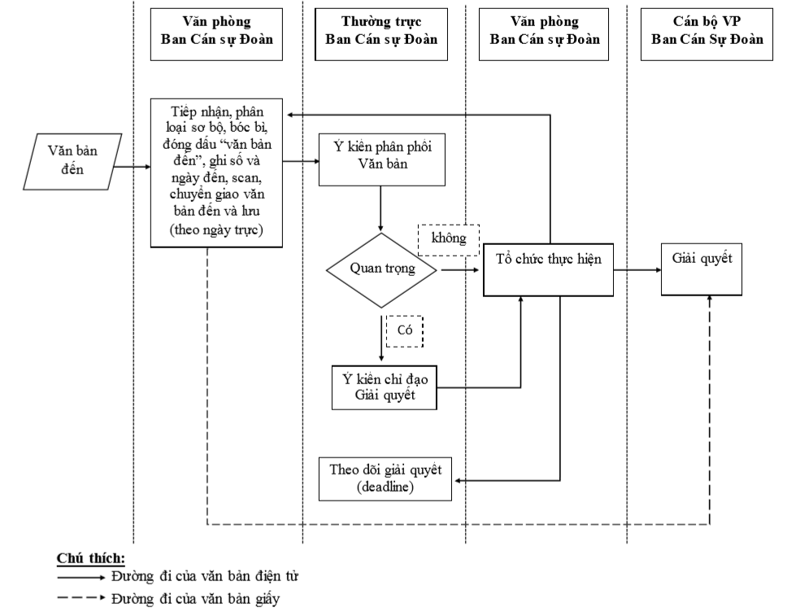
Hình 1.1 : Lưu đồ mô tả quản lý văn bản đến và điều hành công việc
              - Quy trình ban hành văn bản
- Tạo và ban hành văn bản
  - Bước 1 : Dự thảo văn bản. Cán bộ các ban - trung tâm được phân công thực hiện việc dự thảo văn bản, đánh máy hoàn chỉnh theo đúng thể thức văn bản của Đoàn, trình xin ý kiến lãnh đạo ban – trung tâm (gọi tắt là Ban). Lãnh đạo ban chịu trách nhiệm về nội dung và tiếp tục xử lý như sau:
    - Đối với các văn bản quan trọng như kế hoạch, hướng dẫn, báo cáo, nghị quyết… lãnh đạo ban phải tổ chức lấy ý kiến tập thể cán bộ ban.
    - Đối với các văn bản thông thường như thư mời, thông báo, công văn, tờ trình... Trưởng ban duyệt hoặc có thể ủy quyền cho Phó ban duyệt dự thảo.
  - Bước 2 : Kiểm tra, trình ký văn bản
    - Sau khi hoàn chỉnh theo góp ý tập thể hoặc kết luận của Ban Chấp hành, Ban Thường vụ, Thường trực Thành Đoàn, đồng chí Trưởng ban có trách nhiệm rà soát nội dung và thực hiện tờ trình ký theo mẫu thống nhất của Cơ quan ban hành.
    - Chánh (Phó) Văn phòng chịu trách nhiệm kiểm tra thể thức văn bản và ký hoặc trình ký theo thẩm quyền. Các văn bản trình ký chỉ được trình khi có chữ ký duyệt của Trưởng (Phó) ban và Chánh (Phó) Văn phòng.
  - Bước 3 : Phát hành văn bản
    - Văn bản trình ký xong, Văn phòng sẽ chuyển cho tổ Văn thư in ấn, đóng dấu và phát hành theo nơi nhận hoặc chuyển trả các Ban (theo yêu cầu).
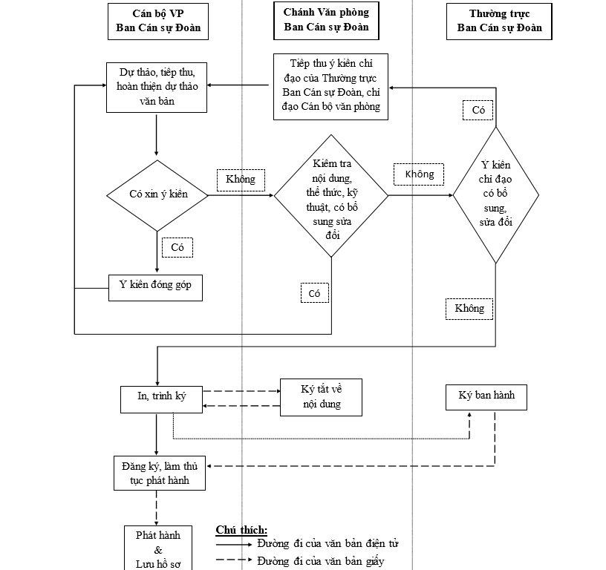
Hình 1.2 : Lưu đồ mô tả quản lý văn bản đi và điều hành công việc

MÔ HÌNH, ỨNG DỤNG CÔNG NGHỆ TRONG ĐỀ TÀI

Mô hình MVC (Model – View – Controller)
- Trong quá trình xây dựng – phát triển – vận hành và bảo trì một hệ thống hay một ứng dụng – phần mềm các chuyên gia sẽ sử dụng những mô hình nghiệp vụ dành riêng, chúng được tạo nên từ nhiều thành phần độc lập nhau nhưng sẽ có sự tương tác nhau. Những mô hình này sẽ giúp người sử dụng có một cái nhìn tổng quát nhất về chức năng và các luồng xử lý có trong dự án, từ đó họ có một điểm chung để trao đổi đưa ra các yêu cầu, dễ dàng tiếp cận – tìm hiểu các chức năng nghiệp vụ đang có và tiến hành xây dựng và phát triển dự án một cách nhanh chóng và hiệu quả nhất. Một mô hình cho những loại dự án cụ thể, từ đó các chuyên gia sẽ lựa chọn mô hình nào phù hợp, những mô hình chuẩn được ưa thích sử dụng rộng rãi và phổ biến.
- Hiện nay, trong các dự án website các chuyên gia thường áp dụng mô hình chuẩn Model – View – Controller (MVC) trong quá trình xây dựng – phát triển, nó đã khá quen thuộc và phổ biến với dân lập trình.

Khái niệm
- MVC hay Model-View-Controller là một mẫu kiến trúc phần mềm trong kỹ thuật kỹ sư phần mềm. Khi sử đúng cách, mẫu MVC giúp cho người phát triển phần mềm cô lập các nguyên tắc nghiệp vụ và giao diện người dùng một cách rõ ràng hơn. Phần mềm phát triển theo mẫu MVC tạo nhiều thuận lợi cho việc bảo trì vì các nguyên tắc nghề nghiệp và giao diện ít liên quan với nhau.
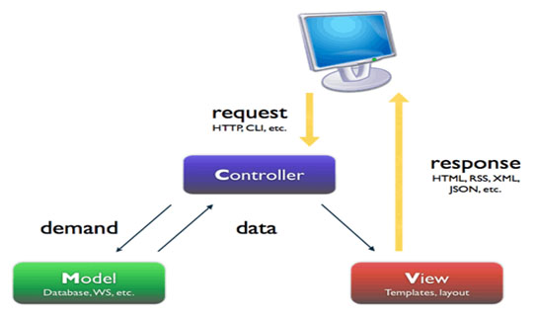
Hình 2.1 : Sơ đồ mô hình MVC (Model – View – Controller)

Thành phần
- Mô hình MVC được chia làm 3 lớp xử lý gồm :
              - Model
- Đây là thành phần chưa tất cả các nghiệp vụ logic, phương thức xử lý, truy xuất database, đối tượng mô tả dữ liệu như các class, hàm xử lý, thuộc tính, phương thức của đối tượng,…
              - View
- Đảm nhận việc hiển thị thông tin, tương tác với người dùng, nơi chứa tất cả các đối tượng GUI (Graphical User Interface)
              - Controller
- Là nơi tiếp nhận những yêu cầu xử lý được gửi từ người dùng, nó sẽ gồm những class/function xử lý nhiều nghiệp vụ logic giúp lấy đúng dữ liệu thông tin cần thiết nhờ các nghiệp vụ lớp Model cung cấp và hiển thị dữ liệu đó ra cho người dùng nhờ lớp View.

Sự tương tác giữa các lớp trong MVC
              - Controller – View
- Tương tác này sẽ lấy những hình ảnh, nút bấm hoặc hiển thị dữ liệu được trả ra từ Controller để người dùng có thể quan sát và thao tác. Trong sự tương tác này cũng có thể không có dữ liệu được lấy từ Model và khi đó nó chỉ chịu trách nhiệm hiển thị đơn thuần như hình ảnh, nút bấm,…
              - Controller – Model
- Tương tác này là luồng xử lý khi Controller tiếp nhận yêu cầu và các tham số đầu vào từ người dùng, Controller sẽ sử dụng các class/function trong Model cần thiết để lấy ra những dữ liệu chính xác.
              - View – Model
- Có thể tương tác với nhau mà không qua Controller, nó chỉ đảm nhận hiển thị dữ liệu chứ không phải qua bất kỳ xử lý nghiệp vụ logic nào. Nó giống như các vùng dữ liệu hiển thị tĩnh trên các website như block slidebar,…

Quy trình hoạt động mô hình MVC trong dự án website
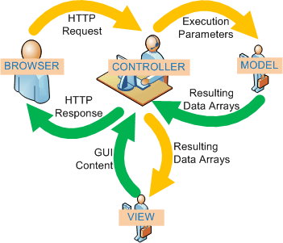
Hình 2.2 : Quy trình hoạt động mô hình MVC trong dự án website
- Mô hình trên là thể hiện mô hnfh MVC trong các dự án website và sẽ hoạt động theo quy trình như sau :
  - Người sử dụng một trình duyệt web bất kỳ để gửi những yêu cầu (HTTP Request) có thể kèm theo những dữ liệu nhập tới những Controller xử lý tương ứng. Việc xác định Controller xử lý sẽ dựa vào một bộ Routing điều hướng.
  - Khi Controller nhận được yêu cầu gửi tới, nó sẽ chịu trách nhiệm kiểm tra yêu cầu đó có cần dữ liệu từ Model hay không. Nếu có nó sẽ sử dụng các class/function cần thiết trong Model và nó sẽ trả ra kết quả. Khi đó Controller sẽ xử lý giá trị đó và trả ra View để hiển thị. Controller sẽ xác định các View tương ứng để hiển thị đúng với yêu cầu.
  - Khi nhận được dữ liệu từ Controller, View sẽ chịu trách nhiệm xây dựng các thành phần hiển thị như hình ảnh, thông tin dữ liệu…và trả về GUI Content để Controller đưa kết quả lên màn hình trình duyệt.
  - Trình duyệt sẽ nhận giá trị trả về (HTTP Response) và sẽ hiển thị với người dùng. Kết thúc một quy trình hoạt động.
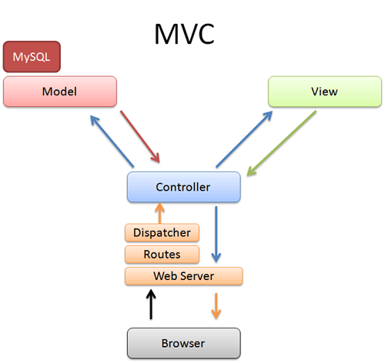
Hình 2.3 : Mô hình MVC xử lý tương tác

Ưu, nhược điểm
              - Ưu điểm
- Các dự án có thể áp dụng ngay mô hình MVC mà không phụ thuộc môi trường, nền tảng xây dựng hay ngôn ngữ lập trình phát triển
- Quy hoạch các class/function vào các thành phần riêng biệt Controller – Model – View, khi đó sẽ dễ dàng xây dựng – phát triển – quản lý – vận hành và bảo trì một dự án, tạo sự rõ ràng, trong sáng trong quá trình phát triển dự án, kiểm soát được các luồng xử lý và tạo ra các thành phần xử lý nghiệp vụ chuyên biệt hóa.
- Giúp các chuyên gia lập trình, nhà quản lý, nhà đầu tư,…có thể hiểu được dự án hoạt động ra sao hoặc giúp các lập trình viên dễ dàng quản lý – phát triển dự án.
- Mô hình đơn giản hóa xử lý những nghiệp vụ và dễ dàng triển khai với các dự án nhỏ.
              - Nhược điểm
- Yêu cầu về chuyên môn khá cao, có kiển thức vững về các mô hình chuẩn.
- Khó triển khai với những dự án yêu cầu phức tạp.

Ứng dụng thực tế mô hình MVC
- Có rất nhiều hệ thống, ứng dụng – phần mềm được xây dựng theo chuẩn mô hình MVC và được giới thiệu, phân phối như :
  - Zend Framework 1 & 2
  - Yii Framework
  - Phalcon
  - Codeingteger
  - Spring MVC
- Như vậy, mô hình MVC là một khái niệm rất quan trọng giúp chúng ta xây dựng – phát triển một dự án webiste.

Spring MVC

Tổng quan
- Spring MVC là một framework cung cấp kiến trúc MVC (Model – View – Controller) và các components sẵn có để sử dụng và phát triển ứng dụng web một cách linh hoạt.
- Mô hình mVC là kết quả của việc tách các khía cạnh khác nhau của ứng dụng (logic đầu vào, các xử lý logic, UI) trong khi đó cung cấp một sự kết hợp giữa các htanfh phần ở đó một cách lỏng lẻo.
  - Model : đóng gói dữ liệu ứng dụng và bao gồm POJO (Plain Old Java Object)
  - View : chịu trách nhiệm nhận giá trị của Model và vẽ ra trang html mà trình duyệt có thể hiển thị được.
  - Controller : chịu trách nhiệm nhận và xử lý các yêu cầu từ người dùng và tạo ra các Model phụ hợp và trả về cho View.
- Spring MVC được thiết kế xung quanh DispatcherServlet để xử lý tất cả các HTTP request và HTTP response. Luồng xử lý các yêu cầu của DispatcherServlet được mình họa theo hình dưới đây :
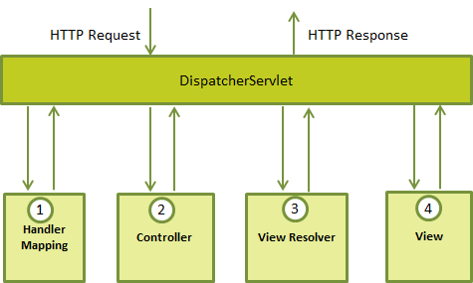
Hình 2.4 : Luồng xử lý yêu cầu của DispatcherServlet
- Đây là chuỗi sự keienj tương ứng khi nhận một yêu cầu HTTP gửi đến DispatcherServlet :
  - (1) Khi nhận một request, DispatcherServlet tư vấn các HandlerMapping để gọi các Controller tương ứng thích hợp.
  - (2) Controller sẽ nhận các request và gọi các phương thức dịch vụ (service methods) phù hợp dựa trên việc sử dụng các method GET/POST…Các phương thức sẽ thiết lập giá trị vào Modek dựa trên việc định nghĩa các bussiness logic và trả về tên View tới DispatcherServlet.
  - (3) DispathcerServlet sẽ nhận sự trợ giúp của ViewResolver đẻ chọn ra view được định nghĩa cho yêu cầu đó.
  - (4) Sau khi hoàn tất, DispatcherServler sẽ chuyển dữ liệu từ Model đến View và cuối cùng là hiển thị trên trình duyệt web.

Các khái niệm liên quan
              - Inversion of Control Container (IoC Container)
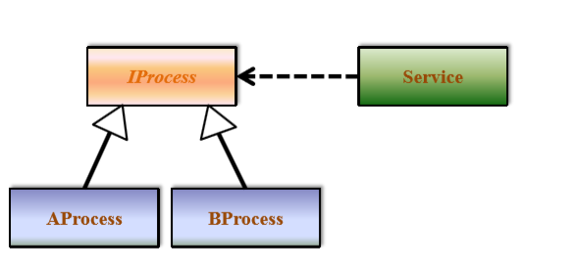
Hình 2.5 : Mô hình IoC Container
- Hai package : org.springframework.beans và org.springframework.context cung cấp IoC container cho Spring framework. Giao tiếp BeanFactory cung cấp kỹ thuật cấu hình nâng cao, có khả năng quản lý các đối tượng.
- Giao tiếp ApplicationContext kế thừa từ BeanFactory và thêm một vài chức năng khác như tích hợp với các đặc tính Spring AOP, truyền sự kiện, application context như WebApplicationContext sử dụng trong ứng dụng web.
- Hiệu chỉnh các components của chương trình và quản lý vòng đời (lifecycle) của các đối tượng Java.
              - Bean
- Các đối tượng trong ứng dụng được quản lý bởi IoC container được gọi là các bean. Một bean thì đơn giản là đối tượng được khởi tạo, phân phát và được quản lý bởi IoC container. Sự phụ thuộc giữa chúng được phản ánh trong configuration metadata được sử dụng bởi container.
- Giao tiếp org.springframework.beans.factory.BeanFactory là IoC container chịu trách nhiệm chứa, khởi tạo, quản lý và móc nối sự phụ thuộc giữa các bean.
- Một cài đặt (kế thừa) của BeanFactory là XmlBeanFactory – nhận XML configuration metadata và sử dụng nó để cấu hình cho ứng dụng.
- Configuration metadata có định dạng XML (hoặc properties), được sử dụng để viết các bean definitions cho các bean mà chúng ta muốn IoC quản lý.
- Ở mức cơ bản nhất thì cấu hình IoC container phải chưa ít nhất một bean mà container đó phải quản lý. Khi sử dụng XML – based configuration metadata, các bean này được cấu hình như một hoặc nhiều thành phần bên trong các thành phần. Các bean này tương ứng với các đối tượng được tạo trong ứng dụng.
              - Dependency Injection (DI)
- Kiểm soát ứng dụng, liên kết các đối tượng lại với nhau.
- Tất cả thông tin ứng dụng được cấu hình trong một file xml do đó dễ dàng thay đổi, mở rộng ứng dụng như là một kiến trúc plug-in.
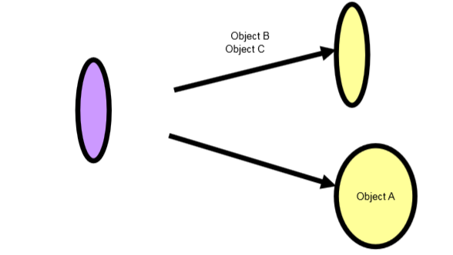
Hình 2.6 : Mô tả tạo đối tượng thông qua DI (1)
- Đối tượng A tạo ra đối tượng B, C phụ thuộc vào A nhưng không liên kết chặt chẽ với A.
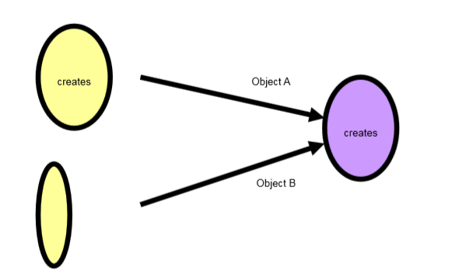
Hình 2.7 : Mô tả tạo đối tượng thông qua DI (2)
- Điều này có thể cũng đã đạt được với các hàm trong đối tượng A chấp nhận các đối tượng B, C là các đối tượng định nghĩa sự phụ thuộc của chúng thông qua tham số của phương thức khởi tạo (constructor) hoặc các thuộc tính được thiết lập trên thể hiện (instance) sau khi nó được khởi tạo hoặc trả về từ phương thức factory. Sau đó là công việc của container, nó sẽ đảo ngược sự phụ thuộc đó khi nó tạo bean. Do đó nó có tên là Inversion of Control (IoC)

Hibernate Framework

Khái niệm ORM Framework và Persitent layer
- ORM (Objetc Relational Mapping) framework là một cơ chế cho phép người lập trình thao tác với database một cách hoàn toàn tự nhiên thông qua các đối tượng. Lập tình viên hoàn toàn không quan tâm đến loại database sử dụng.
- Persistent layer : một ứng dụng có thể được chia làm 3 phần như sau : Giao diện người dùng (presentation layer), phần xử lý nghiệp vụ (business layer) và phần chưa đựng dữ liệu (data layer). Cụ thể ra, business layer có thể được chia nhỏ thành 2 layer con là business logic layer (các tính toán nhằm thỏa mãn yêu cầu người dùng) và persistence layer. Persistence layer chịu trách nhiệm giao tiếp với data layer (thường là một hệ quản trị cơ sở dữ liệu quan hệ - Raltional DBMS), Persistence sẽ đảm nhiệm các nhiệm vụ mở kết nối, truy xuất và lưu trữ dữ liệu vào các Relational DBMS.

Giới thiệu Hibernate Framework
- Hibernate là một trong những ORM Framework. Hibernate framework là một framework cho persistence layer. Như vậy, nhờ có Hibernate framework mà giờ đây khi phát triển ứng dụng, chúng ta chỉ còn chú tâm vào những layer khác mà không phải bận tâm nhiều về persistence layer nữa. Hibernate giúp lưu trữ và truy vấn dữ liệu quan hệ mạnh mẽ và nhanh. Hibernate cho phép chúng ta truy vấn dữ liệu bằng ngôn ngữ SQL mở rộng của Hibernate (HQL) hoặc bằng SQL thuần.

Kiến trúc Hibernate Framework
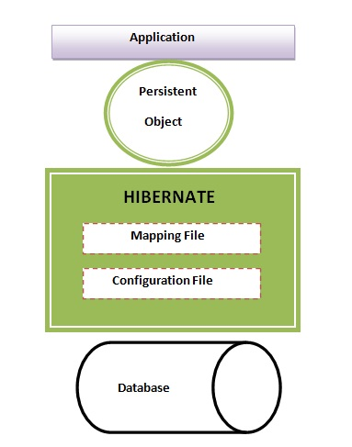
Hình 2.8 : Kiến trúc Hibernate Framework
- Mô tả chức năng các tập tin cấu hình trong Hibernate :
  - Mỗi bảng trong cơ sở dữ liệu là một đối tượng trong Hibernate. Do đó, chúng ta cần có một java bean cho mỗi table trong database. Các java bean này sẽ có các getters/setters và một số ngoại lệ theo quy ước của Hibernate.
  - Mỗi tập tin mapping (ánh xạ) có dạng ***.hbm.xml có nhiệm vụ đặc tả mỗi quan hệ giữa các thuộc tính của đối tượng và các trường dữ liệu trong bảng cở sở dữ liệu.
  - Tập tin Hibernate.cfg.xml : đây là tập tin được tải đầu tiên khi khởi chạy ứng dụng Hibernate. Nó chứa các thông tin sau :
    - Connection JDBC (URL, Driver class, Username, password, pool_size,…)
    - SQL Dialect
    - Hibernate configuration (show_sql, format_sql, user_sql_comment, default_schema, order_updates,…).
    - Hibernate cache configuration (class cache, collection cache).
    - Hibernate transaction configuration (factory_class, auto_close_sesion, manager_lookup_class).
    - Miscellaneous configuration (current_session_context_class, factory_class,…).
    - Mapping source configuration.

Các thành phần của Hibernate Project
- Hibernate Core : Cung cấp các chức năng cơ bản của persistent layer cho các ứng dụng java với các APIs và hỗ trợ XML Mapping metadata.
- Hibernate Annotations : các map class với JDK 5.0 Annotation, bao gồm Hibernate Validator.
- Hibernate Entity Manager : sử dụng EJB 3.0 API trong JSE hoặc với bất kỳ JEE nào.
- Hibernate Tools : các tool tích hợp với Eclipse và Ant giúp tạo ra các persistent object từ 1 schema có sẵn trong database (reverse – engineering) và từ các tập tin hbm sinh ra các class java thực hiện các persistent object rồi Hibernate tự tạo các object trong database (forward – engineering).
- NHibernate : Hibernate cho .NET framework.
- Jboss Seam : một Java EE 5.0 framework cho phát triển các ứng dụng JSF, Ajax và EJB 3.0 với sự hỗ trợ của Hibernate. Seam hiện rất mới và tỏ ra rất mạnh để phát triển các ứng dụng Web 2.0. Nó tích hợp đầy đủ tất cả các công nghệ “hot” nhất hiện nay.

Lợi ích sử dụng Hibernate cho persistent layer
- Trước tiên cần kể tới những khó khăn khi triển khai ứng dụng business dùng ngôn ngữ SQL thuần túy :
  - Mã thì rải rác khắp nơi đến những nơi không quản lý nổi.
  - Nếu thiết kế bị thay đổi sau khi phát triển ứng dụng, phải trả giá rất đắt để nhận ra những nơi cần thay đổi.
  - Khó tìm và fixbug.
  - Quản lý các kết nối database là một nhiệm vụ cực kỳ khó khăn vì mã SQL nằm rải rác, kết nối database cũng vậy.
  - Quản lý transaction là một nhiệm vụ phức tạp.
- Lợi ích khi sử dụng Hibernate (với HQL – Hibernate Query Language)
  - Tìm kiếm và sắp xếp nhanh
  - Làm việc được với dữ liệu lớn.
  - Làm việc trên nhóm dữ liệu.
  - Joining, aggregation.
  - Chia sẻ nhiều người dùng và nhiều vùng.
  - Giải quyết tương tranh (Transaction)
  - Hỗ trợ cho nhiều ứng dụng
  - Bảo đảm toàn vẹn
  - Ràng buộc nhiều cấp độ
  - Tách biệt giao tác.

Activiti BPM

Quản lý quy trình nghiệp vụ và đặc tả BPMN 2.0
              - Quy trình nghiệp vụ
- Quy trình nghiệp vụ là tất cả các quy trình bên trong một công ty hoặc một tổ chức, dù lớn hay nhỏ đều phải tuân theo trên tất cả các hoạt động. Lãnh đạo của các tổ chức chính phủ, phi lợi nhuận, và các doanh nghiệp nhở và lớn, đang đứng trước những câu hỏi khó khăn sau :
  - Làm thể nào tổ chức có thể cải thiện mức độ dịch vụ khách hàng và nâng cao năng suất mà không cần các chi phí phát sinh.
  - Làm thế nào để có thể quản lý rủi ro và tuân thủ chúng mà không mất đi lợi thế kinh doanh?
- Một nghiên cứu của Robert Half Management thực hiện năm 2007 với 1.400 lãnh đạo đã cho thấy việc cải tiến các quy trình kinh doanh là ưu tiên hàng đầu mà họ cần thực hiện trong các năm tới.
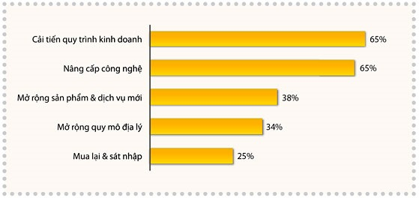
Hình 2.9 : Lựa chọn các nhà quản lý
- Đối với nhiều nhà quản lý, cải tiến quy trình có ý nghĩa làm giảm chi phí, cắt giảm bớt công việc dư thừa để mang lại hiệu quả cao hơn, từ đó mang lại nhiều lợi nhuận hơn.
- Quản lý quy trình nghiệp vụ đã và đang là câu trả lời cho những vấn đề và thách thức nêu trên.
              - Quản lý quy trình nghiệp vụ
- Quản lý quy trình nghiệp vụ (BPM – Business Process Management), xét về mặt quản lý, là cách tiếp cận có hệ thống nhằm giúp các tổ chức/ doanh nghiệp tiêu chuẩn hóa và tối ưu hóa các quy trình hoạt động với mục đích giảm chi phí, tăng chất lượng hoạt động nhằm đạt được các mục tiêu cần thiết. Về mặt công nghệ, BPM là một bộ công cụ giúp tổ chức/doanh nghiệp thiết kế, mô hình hóa, triển khai, giám sát, vận hành và cải tiến các quy trình kinh doanh một cách linh hoạt.
- BPM (Business Process Management) là công nghệ thúc đẩy hợp tác giữa công nghệ thông tin và người dùng nhằm xây dựng các ứng dụng có khả năng tích hợp con người, quy trình và thông tin trong tổ chức/doanh nghiệp.
- Một bộ ứng dụng BPM bao gồm các thành phần quan trọng dưới đây :
  - Mô hình hóa các quy trình : Phác họa các quy trình dự kiến và cách thức hoạt động của chúng. Chúng ta cần một công cụ mô hình hóa quy trình để xác định quá trình kinh doanh. Nó có thể bao gồm các cách nhìn khác nhau xuất phát từ phía người làm nghiệp vụ và người làm công nghệ. Ở đó người sử dụng phi kỹ thuật (chẳng hạn một nhà phân tích kinh doanh) có thể tạo ra một sơ đồ giống như mô hình của quản lý nghiệp vụ và người sử dụng kỹ thuật có thể kết nối mô hình với dịch vụ web và các điểm tích hợp khác. Một mô hình chia sẻ duy nhất là cách tốt nhất để thông tin quan trọng không bị mất đi khi bàn giao cho bên khác.
  - Một máy thực thi quy trình dựa trên mô hình server cài đặt tất cả các quy trình và các tài nguyên của nó – con người, tổ chức, hệ thống – quản lý trình tự, thực thi các quy tắc nghiệp vụ và kiểm soát từng bước nhằm đảm bảo thực thi quy trình hoàn hảo, đóng gói, và quản lý ngoại lệ.
  - Một không gian làm việc, thường dựa trên trình duyệt, ở đó con người tham gia vào quy trình có thể xác định các vị trí, mở và hoàn thành các tác vụ mà họ được giao.
  - Phân tích hoạt động kinh doanh : cho phép nhà quản lý xác định được các vấn đề trong kinh doanh, các xu hướng, cơ hội, thách thức thông qua hệ thống các báo cáo, biểu đồ,…
  - Quản lý nội dung : cung cấp một hệ thống lưu trữ và bảo vệ tài liệu điện tử, hình ảnh và các loại dữ liệu khác.
  - Các công cụ tích hợp : loại bỏ các rào cản trong giao tiếp giữa các phòng, ban thông qua diễn đàn thảo luận, các cổng thông tin, bảng tin được tích hợp trên bền web cũng như trong các hệ thống,…
- Một số nhà phân tích nhấn mạnh các yếu tố sau là cần thiết đối với bộ phần mềm BPM. Một só khác lại tin rằng không phải lúc nào họ cũng cần, và khi cần họ có thể liên kết lỏng lẻo với bộ phần mềm BPM, hoặc cung cấp như một mở rộng từ các sản phẩm khác :
  - Một máy quy tắc nghiệp vụ hoặc các dịch vụ ra quyết định. Chúng có thể được dùng để xây dựng các quy tắc nghiệp vụ, thực thi và quản lý các quy tắc nghiệp vụ.
  - Một kênh dịch vụ doanh nghiệp (ESB – Enterprise service bus) để cung cấp tầng tích hợp mức dịch vụ bên dưới các BPMS. Mặc dù tất cả các bộ phần mềm BPM đều hỗ trợ gọi trực tiếp các dịch vụ web, một ESB cũng bao gồm các chức năng như liên kết và chuyển đổi.
              - Khái niệm về BPMN 2.0
- Nhóm OMG đã phát triển một chuẩn mô hình và ký hiệu quy trình nghiệp vụ BPMN (Business Process Model and Notation). Mục đíhc chính của BPMN là cung cấp một tập ký hiệu dễ hiểu đối với tất cả người làm nghiệp vụ, từ các nhà phân tích nghiệp vụ, những người tạo ra bản nháp ban đầu của các nghiệp vụ, tới những nhà phát triển công nghệ với nhiệm vụ cài đặt chương trình để thực hiện các quy trình đó, và cuối cùng tới những người sẽ quản lý và điều hành các quy trình đó. Vì thế, BPMN tạo ra một cầu nối tiêu chuẩn cho khoảng các giữa thiết kế và cài đặt quy trình nghiệp vụ.
- Mục đích khác không kém phần quan trọng đó là để đẩm bảo rằng các ngôn ngữ XML đã được thiết kế cho việc thực thi các quy trình nghiệp vụ, như WSBPEL (Web Services Business Process Execution Language), có thể được mô hình hóa bởi một ký hiệu hướng nghiệp vụ.
- Mục tiêu của BPMN là chuẩn hóa mô hình và ký hiệu quy trình nghiệp vu trong bối cảnh có rất nhiều ký hiệu mô hình hóa và các quan điểm khác nhau. Để làm điều đó BPMN sẽ cũng cấp một vai trò đơn giản trong việc trao đổi thông tin quy trình cho người cài đặt quy trình, khách hàng và nhà cung cấp. Các thành viên của OMG đã đưa ra chuyên môn và kinh nghiệm với nhiều ký hiệu hiện có và đã tìm cách củng cố những ý tưởng tốt nhất từ các ký hiệu khác nhau vào một ký hiệu tiêu chuẩn.
- BPMN xác định một biểu đồ nghiệp vụ duy nhất, được gọi là biểu đồ quy trình nghiệp vụ BPD (Business Process Diagram). Biểu đồ này được thiết kế để làm hại việc. Đầu tiên, nó phải dễ để sử dụng và dễ hiểu. Chúng ta có thể sử dụng nó để mô hình hóa quy trình nghiệp vụ một cách dễ dàng và nhanh chóng, và nó dễ hiểu đối với những người không làm về công nghệ (thường là người quản lý). Thứ hai, nó cung cấp một sự diễn giải cho các quy trình nghiệp vụ phức tạp, và có thể được ánh xạ tự nhiên với các ngôn ngữ thực thi nghiệp vụ.
              - Các bước chính trong thiết kế quy trình nghiệp vụ với BPMN
- Công việc để tạo ra một quy trình nghiệp với đầy đủ các chức năng có thể nhóm lại với nhau trong năm bước thường được biết đến với tên BPM life – cycle.
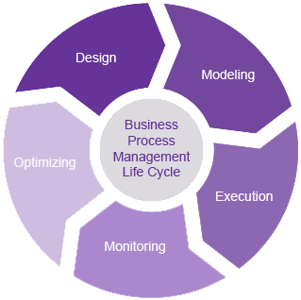
Hình 2.10 : Năm bước của quản lý quy trình nghiệp vụ
- Mỗi bước trên đều đóng vai trò quan trọng
  - Thiết kế (Design) : bước đầu tiên định nghĩa quy trình nghiệp vụ. Các hoạt động ở mức cao được xác định, có thể thảo luận vấn đề thay đổi có tính tổ chức, bố trí ở mức dịch vụ được định nghĩa và chi tiết quy trình được xác định.
  - Mô hình hóa (Modeling) : trong bước này quy trình nghiệp vụ được xác định đầy đủ và hợp lệ. Luồng quy trình được chuẩn hóa bằng cách sử dụng mẫu BPMN, các biến quy trình được định nghĩa và các dịch vụ có khả năng được sử dụng để thực thi một hoạt động cũng được xác định.
  - Thực hiện (Execution) : quy trình nghiệp vụ đã được mô hình hóa sẽ được cài đặt trong một ứng dụng quản lý quy trình nghiệp vụ, thường là các hệ thống quản lý quy trình nghiệp vụ ví dụ như Activiti. Các chi tiết công nghệ vẫn cần được bổ sung để quy trình nghiệp vụ có thể thực thi được. Một quy trình được cài đặt với một ngôn ngữ quy trình như WS-BPEL hoặc BPMN 2.0.
  - Giám sát (Monitoring) : các quy trình được giám sát cho các mục tiêu kinh doanh đã được định nghĩa bởi KPIs (key performance indicators). Một ví dụ của KPIs là số lượng trung bình các hóa đơn nhận được trong một ngày có thể nằm giữa 20 và 30, và thời gian gửi phản hồi cho khách hàng cần phải nhỏ hơn 8 tiếng.
  - Tối ưu (Optomizing) : dựa trên những cái mới bên trong, các yêu cầu thay đổi nghiệp vụ và kết quả giám sát, cài đặt của các quy trình nghiệp vụ có thể sẽ phải tối ưu hóa, Khi bước tối ưu hóa được hoàn thành, quy trình nghiệp vụ chuyển lại sáng bước thiết kế và đi hết quy trình.
- BPM life cycle chỉ ra rằng việc cài đặt quy trình nghiệp vụ để cho ra một quy trình có thể do thay đổi môi trường kinh doanh và do nhu cầu phải tối ưu hóa. Tuy nhiên trên thực tế, nó phụ thuộc phần lớn vào môi trường kinh doanh và khả năng nghiệp vụ có thể thực thi được BPM life cycle nhanh đến mức nào. Có một số nghiệp vụ có thể phải mất cả năm mới hoàn thành một chu kỳ, các nghiệp vụ khác có thể chỉ mất vài tuần thậm chí vài ngày.

Activiti Framework
              - Engine Activiti
- Alfresco, nền tảng mở cho quản lý nội dung xã hội, đã phát hành engine Activiti một engine cho phép quản lý quy trình nghiệp vụ và luồng công việc. Activiti giống như máy tính, nạp các chương trình (được gọi là các định nghĩa quy trình) và chạy các thể hiện của chúng (được gọi là các quy trình). Một chương trình BPM bao gồm một loạt các bước, và công việc của engine là chạy qua các bước, giống như một bộ xử lý máy tính chạy qua các dòng mã.
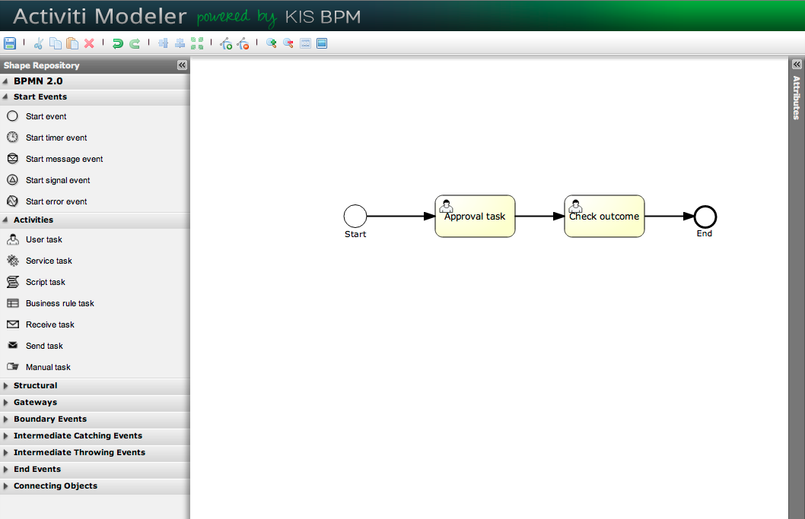
Hình 2.11 : Công cụ mô hình hóa quy trình của Activiti
- Có 03 đặc điểm nổi bật của Activiti là :
  - Các bộ lắng nghe sự kiện (Listener) : hỗ trợ các hành động mở rộng – một đoạn mã nguồn Java hoặc một script dựa trên các sự kiện nhất định trong biểu đồ. Điều này có nghĩa là các nhà phát triển có thể bổ sung vào một quy trình các chi tiết kỹ thuật không xuất hiện trên biểu đồ và cải thiện khả năng hợp tác giữa IT và nghiệp vụ bởi người làm nghiệp vụ sẽ không phải quan tâm đến các chi tiết kỹ thuật trong biểu đồ.
  - Tùy chỉnh các hành động : cho phép nhà phát triển viết một đoạn mã nguồn Java tùy ý cài đặt các hành vi phức tạp mà người làm nghiệp vụ mô tả khi mô tả đó không khớp với các kiểu hành động đã có.
  - Ánh xạ một một sang BPMN : các thẻ của Activiti giúp rút gọn các định nghĩa của BPMN.
- Activiti tương thích hoàn toàn với chuẩn BPMN 2.0. Có thể dễ dàng tích hợp Activiti vào trong các ứng dụng quản lý quy trình cũng như có thể dễ dàng mở rộng Activtii nhờ những đặc điểm sau :
  - Cho phép kết hợp cập nhật user với cập nhật quy trình trong một giao dịch duy nhất.
  - Chạy trên nền tảng Java bất kỳ (Spring, JTA, standalone,…)
  - Dễ dàng sử dụng tiện ích cài đặt
  - Được xây dựng để hỗ trợ khả năng mở rộng điện toán đám mây
  - Dễ dàng thêm vào các kiểu hoạt động cũng như các ngôn gữ quy trình hoàn chỉnh
  - Có thể kiểm tra sự thực thi của quy trình một cách tách biệt trong môi trường kiểm thử đơn giản.
              - Engine API
- Giao diện lập trình của engine là cách thông thường nhất để tương tác với Activiti. Điểm bắt đầu trung tâm là ProcessEngine, có thể được tạo ra theo một vài cách khác nhau (ví dụ tạo ra engine mặc định, tạo ra engine từ file config,…) Từ ProcessEngine có thể triệu gọi đến các dịch vụ khác nhau bao gồm các phương thức workflow/BPM. Đối tượng ProcessEngine và các đối tượng dịch vụ là các đối tượng có thể tham chiếu từ nhiều luồng một cách đồng thời. Vì thế chúng ta có thể duy trì một tham chiếu duy nhất tới chúng trong toàn bộ ứng dụng chủ.
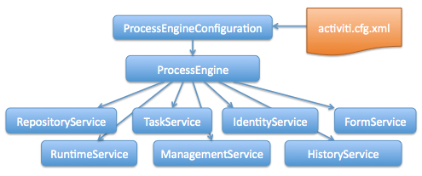
Hình 2.12 : Các giao diện giao tiếp với ProcessEngine Activiti
- ProcessEngine sẽ khởi động và tạo ra một đối tượng ở lần đầu tiên, các lần gọi sau đó đều trả về cùng một đối tượng (singleton). Việc tạo và đóng ProcessEngine được thực hiện bởi hai hàm init() và destroy().
- Các dịch vụ nếu trên cung cấp đầy đủ các API cho phép ứng dụng có thể giao tiếp với engine. Dịch vụ TaskService cung cấp các API để tương tác và quản lý các tác vụ bao gồm tiếp nhận tác vụ, giao nhiệm vụ thực thi tác vụ cho một người cụ thể, thực thi tác vụ và hoàn thành chúng. TaskService cũng cung cấp tiện ích truy vấn thông tin liên quan đến tác vụ như truy vấn các tác vụ chưa được tiếp nhận, truy vấn các tác vụ đang thực thi hoặc bị hủy bỏ. Có thể truy vấn các tác vụ dựa vào id của tác vụ hoặc dựa vào các thông tin khác như theo độ ưu tiên, theo đối tượng được giao thực hiện hay theo thời gian bắt đầu, thời gian kết thúc.
- Dịch vụ RuntimeService cung cấp các API cho phép khởi tạo hoặc hủy bỏ một thể hiện của một quy trình (process instance). Ngoài ra RuntimeService cũng được sử dụng để lưu các biến trong ngữ cảnh của từng thể hiện quy trình, Để cài đặt hoặc gỡ cài đặt một quy trình chúng ta sử dụng các API của dịch vụ ResponsitoryService. Dịch vụ IndentityService cho phép quản lý người dùng và nhóm cũng như mối quan hệ giữa chúng.
- Activiti cũng cung cấp dịch vụ FormService, đây là dịch vụ cho phép chúng ta xây dựng giao diện tương tác với người dùng. Các giao diện này được tích hợp vào thành một phần trong quy trình. Tuy nhiên thông thường khi xây dựng ứng dụng thực tế, nhà phát triển thường sử dụng các ngôn ngữ lập trình giao diện chuyên dụng như ASP, JSP hay PHP. Điểm mấu chốt ở đây đó là chúng ta không trực tiếp dùng Activiti để xây dựng các module chức năng mà chúng ta sử dụng Activiti để quản lý quy trình một cách tự động. Nhà phát triển có thể tự do lựa chọn công nghệ và ngôn ngữ mà họ có thế mạnh để phát triển các module chức năng và tích hợp các module này với Activiti khi cần tương tác với quy trình.
              - Tích hợp Activiti vào ứng dụng web
- Tích hợp BPM vào các hệ thống khác được chuẩn hóa theo mô hình bên dưới. Có năm giao diện với engine BPM. Các quy chuẩn gắn với các giao diện đó được liệt kê trong phần ác quy chuẩn trên website WfMC (Charlie Plesums, 2005).
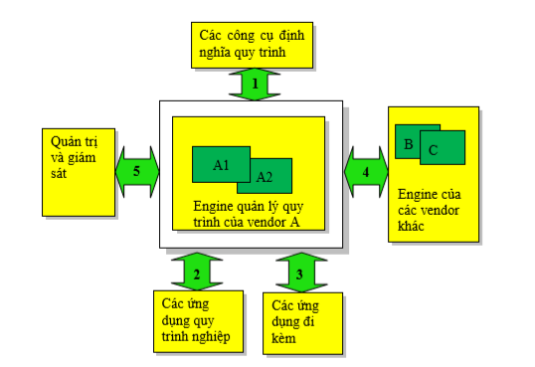
Hình 2.13 : Giao diện tích hợp Engine BPM
- Giao diện WfMC 1 : là định nghĩa của quy trình. Đây là điểm bắt đầu cho BPM và các thành phần BPM đã có được nhiều sự phân tích và phát triển. Các sản phẩm BPM có sự khác biệt về công nghệ và các công cụ được sử dụng để định nghĩa quy trình – một số sản phẩm sử dụng các công cụ của đối tác thứ ba.
- Giao diện WfMC 2 : là ứng dụng khách - ứng dụng gọi đến BPM. BPM chú trọng vào các quy trình có ít tương tác với còn người , và mạnh về giao diện lập trình. Một số sản phẩm BPM thậm chí còn không có giao diện tương tác với con người.
- Giao diện WfMC 3 : là giao diện tới chương trình được triệu gọi bởi quy trình nghiệp vụ. BPM đã được xây dựng với khả năng triệu gọi tự động hệ thống hiện tại sử dụng các giao diện nhất quán, hiện đại.
- Giao diện WfMC 4 : cho phép một hệ thống BPM giao tiếp với hệ thống BPM khác để khởi tạo công việc trên hệ thống khác, để kiểm tra trạng thái (tiến độ) của công việc đó, để hủy công việc nếu cần thiết và để được thông báo khi một công việc hoàn thành. BPM invocation engines thường không trao đổi với các engine khác , nhưng có thể gọi một giao dịch tại một doanh nghiệp khác, và giao dịch đó lại có thê khởi tạo một quy trình nội bộ.
- Giao diện WfMC 5 : dành cho việc quản trị và giám sát hệ thống, trong đó có việc đăng nhập, giám sát thực thi, đánh giá các tài nguyên.
              - Thiết kế tổng thể
- Ứng dụng bao gồm hai module chính là module quản lý quy trình nghiệp vụ và module quản lý người dùng.
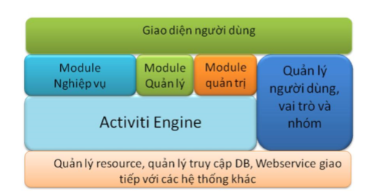
Hình 2.14 : Thiết kế tổng thể
- Module quản lý quy trình nghiệp vụ sử dụng engine Activiti để quản lý các quy trình theo đặc tả BPMN 2.0. Quy trình nghiệp vụ có thể được định nghĩa bằng các ứng dụng khác nhau của các bên thứ ba khác nhau tuần theo chuẩn BPMN 2.0.
- Module quản lý người dùng, vai trò và nhóm cho phéo quản lý người dùng, phân quyền người dùng theo vai trò và theo nhóm. Dô các tác vụ trong quy trình nghiệp vụ được giao theo vai trò nên việc quản lý vai trò là bắt buộc. Để thuận tiện cho việc quản lý người dùng chúng ta có thể bổ sung chức năng quản lý nhóm. Khi một nhóm được gán một vai trò thì tất cả người trong nhóm đều có vai trò đó.
- Ngoài ra giao tiếp với các hệ thống khác được hỗ trợ thông qua dịch vụ web. Giao tiếp với CSDL được quản lý bằng công nghệ Hibernate.

TRIỂN KHAI ỨNG DỤNG, SẢN PHẨM

Thiết kế kiến trúc

Kiến trúc logic
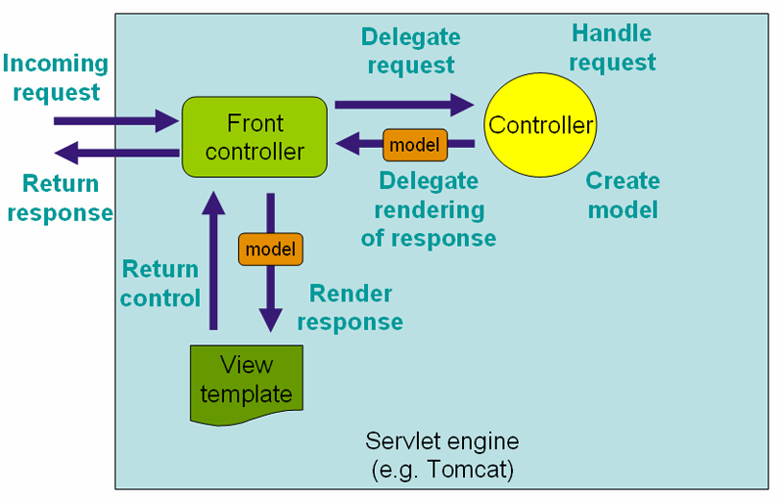
Hình 3.1 : Kiến trúc MVC

Sơ đồ use case
              - Use case
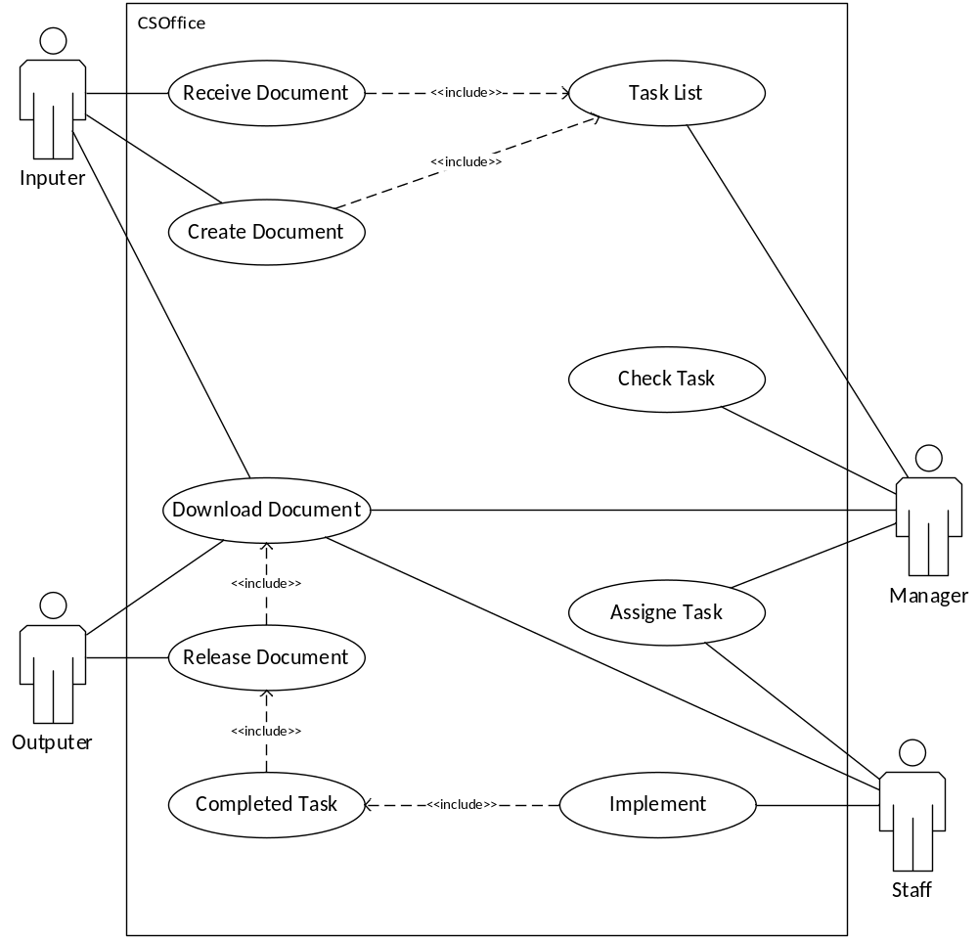
Hình 3.2 : Sơ đồ use case

              - Bảng mô tả
UC | Tên | Mô tả
UC01 | Receive Document | Tiếp nhận văn bản đến
UC02 | Create Document | Tạo mới văn bản đi
UC03 | Task List | Tạo luồng xử lý văn bản
UC04 | Check Task | Kiểm tra tiến độ xử lý
UC05 | Assigne Task | Phân công nhiệm vụ xử lý văn bản
UC06 | Implement | Hoàn thiện văn bản/ nhiệm vụ được giao
UC07 | Completed Task | Hoàn thành nhiệm vụ
UC08 | Realase Document | Phát hành văn bản đi
UC09 | Download Document | Tải văn bản
Bảng 3.1 : Mô tả use case

Thiết kế cơ sở dữ liệu

Mô hình quan hệ thực thể
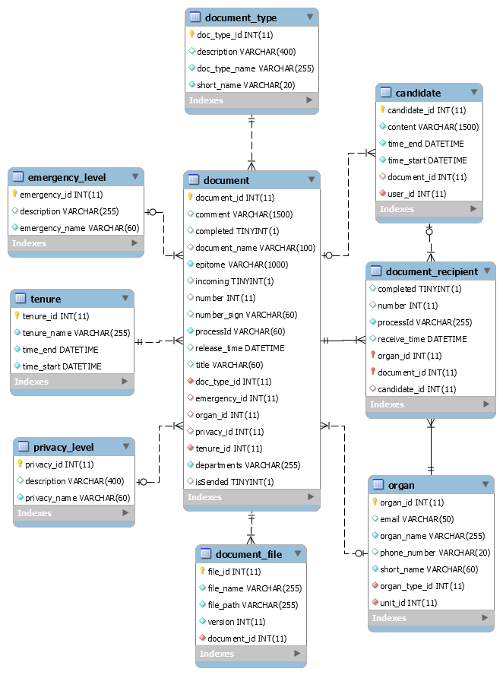
Hình 3.3 : Mô hình quan hệ thực thể (1)
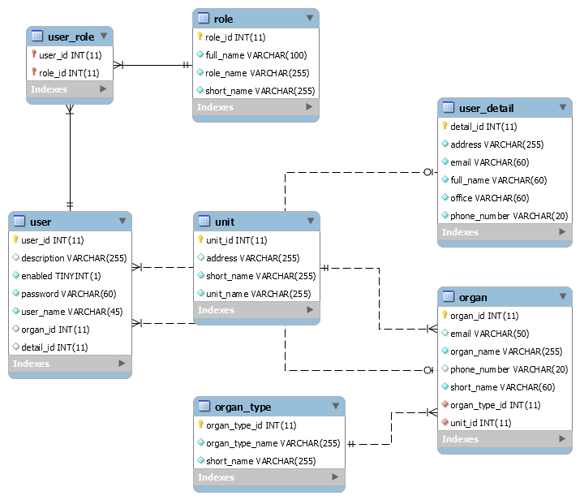
Hình 3.4 : Mô hình quan hệ thực thể (2)

Giản đồ một số thực thể chính
              - Document
STT | Tên trường | Loại | Độ dài tối đa | Ghi chú
1 | document_id | int
2 | title | varchar | 60
3 | number_sign | varchar | 60
4 | number | int
5 | departments | varchar | 60
6 | document_name | varchar | 255
7 | release_time | datetime
8 | epitome | varchar | 1000
9 | processId | varchar | 255 | Mã tiến trình xử lý
10 | completed | boolean
11 | comment | varchar | 1500
12 | doc_type_id | int |  | Khóa ngoại
13 | tenure_id | int |  | Khóa ngoại
14 | organ_id | int |  | Khóa ngoại
15 | privacy_id | int |  | Khóa ngoại
16 | emergency_id | int |  | Khóa ngoại
Bảng 3.2 : Giản đồ thực thể document
              - Document_File
STT | Tên trường | Loại | Độ dài tối đa | Ghi chú
1 | file_id | int
2 | file_path | varchar | 255
3 | file_name | varchar | 255
4 | version | int
5 | document_id | int |  | Khóa ngoại
Bảng 3.3 : Giản đồ thực thể document_file
              - Document_Recipient
STT | Tên trường | Loại | Độ dài tối đa | Ghi chú
1 | document_id | int |  | Khóa chính
2 | organ_id | int |  | Khóa chính
3 | receive_time | datetime
4 | number | int
5 | processId | varchar | 255 | Mã tiến trình xử lý
6 | candidate_id | int |  | Khóa ngoại
Bảng 3.4 : Giản đồ thực thể document_recipient
              - Candidate
STT | Tên trường | Loại | Độ dài tối đa | Ghi chú
1 | candidate_id | int
2 | time_start | datetime
3 | time_end | datetime
4 | content | varchar | 1500
5 | user_id | int
6 | document_id | int |  | Khóa ngoại, mã văn bản báo cáo
Bảng 3.5 : Giản đồ thực thể candidate
              - Organ
STT | Tên trường | Loại | Độ dài tối đa | Ghi chú
1 | organ_id | int
2 | organ_name | varchar | 255
3 | short_name | varchar | 60
4 | phone_number | varchar | 20
5 | email | varchar | 50
6 | unit_id | int |  | Khóa ngoại
7 | organ_type_id | Int |  | Khóa ngoại
Bảng 3.6 : Giản đồ thực thể organ

Thiết kế chức năng

Xử lý văn bản đi
              - Sequence
              - Flow Activiti

Xử lý văn bản đến
              - Sequence
              - Flow Activiti
KẾT LUẬN
- Mặc dù sản phẩm đề tài còn khá nhiều thiếu sót, tuy nhiên sản phẩm ứng dụng vẫn đảm bảo được một số chức năng chính sau đây :
  - Xây dựng và tổ chức thực hiện quy chế hoạt động của cơ quan, đơn vị một cách linh hoạt.
  - Quản lý luồng văn bản đi, luồng văn bản đến.
  - Quản lý nhiệm vụ từng nhân viên trực thuộc văn phòng.
  - Lên lịch làm việc, quản lý hạn định cho các kế hoạch hoạt động được triển khai.
HƯỚNG PHÁT TRIỂN TƯƠNG LAI
- Như em đã trình bày, bởi vì đây là một nghiên cứu và sản phẩm cuối cùng sẽ được áp dụng vào thực tiễn nên ngoài những chức năng chính được trình bày bên trên thì ứng dụng sẽ được bổ sung thêm một số chức năng khác như :
  - Chức năng thu thập báo cáo tháng, báo cáo quý, báo cáo năm và tổng hợp số liệu báo cáo theo từng hạn định.
  - Bảo trì nâng cấp hệ thống với một số tính năng hỗ trợ sự tiện dụng cho người dùng hơn như : phân trang, tìm kiếm, phát triển giao diện thân thiện.
- Ngoài ra trong tương lai ứng dụng còn được nâng cao hơn về độ bảo mật và an toàn thông tin, mở rộng quy mô áp dụng cho nhiều đơn vị và cơ quan khác.

TÀI LIỆU THAM KHẢO
Theo chuẩn IEEE

